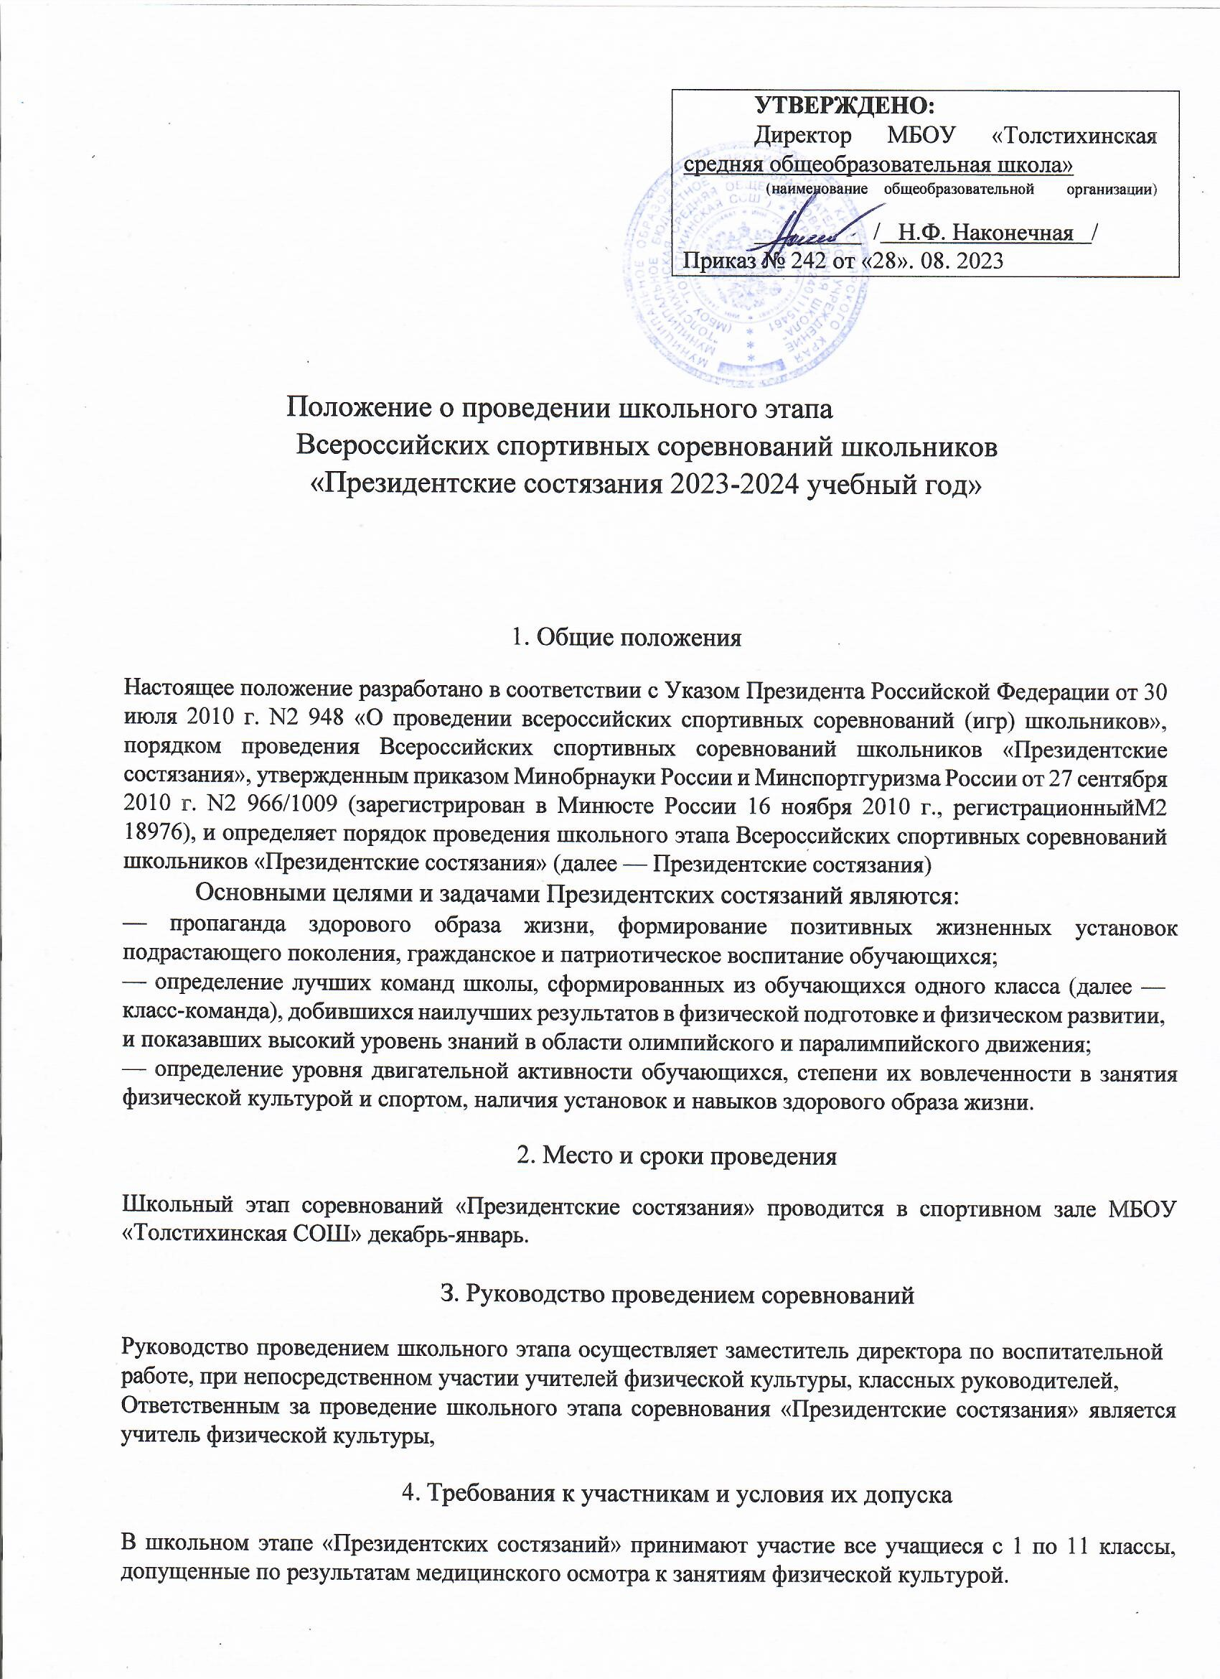

5.Заявки на участие
Классные руководители обязаны предоставить заявку на участие в школьном этапе «Президентских состязаний»,
6. Программа соревнований
1. Спортивное многоборье.
Бег на 1000 м (юноши и девушки).
Выполняется с высокого старта на беговой дорожке или ровной местности, на земляном или асфальтовом покрытии. Результат фиксируется с помощью секундомера, с точностью до 0,1 секунды.
Бег на 30 м (юноши и девушки 5-6 класс) 60 м (юноши и девушки 7,8,9 классы) 100 м (юноши и девушки 10,11 классы). Результат фиксируется с помощью секундомера, с точностью до 0,1 секунды. Проводится на беговой дорожке (старт произвольный) или ровной местности, на земляном или асфальтовом покрытии.
Подтягивание на перекладине (юноши). Участник с помощью судьи принимает положение виса хватом сверху. Подтягивается непрерывным движением так, чтобы его подбородок оказался над перекладиной. Опускается в вис, Самостоятельно останавливает раскачивание и фиксирует на 0,5 сек. видимое для судьи положение виса, Не допускается сгибание рук поочерёдно, рывки ногами или туловищем, перехват руками, остановка при выполнении очередного подтягивания. Пауза между повторениями не должна превышать З сек.
Сгибание и разгибание рук в упоре «лежа» (отжимание) (Девушки). Исходное положение упор лежа на полу. Голова, туловище и ноги составляют прямую линию. Сгибание рук выполняется до касания грудью предмета высотой не более 5 см, не нарушая прямой линии тела, а разгибание производится до полного выпрямления рук при сохранении прямой линии тела. Дается одна попытка. Пауза между повторениями не должна превышать З сек. Фиксируется количество отжиманий при условии правильного выполнения упражнения.
Подъем туловища из положения «лежа на спине» (юноши, Девушки). Исходное положение лёжа на спине, руки за головой, пальцы в замок, ноги согнуты в коленях, ступни закреплены. Фиксируется количество выполненных упражнений до касания локтями коленей в одной попытке за 30 сек.
Прыжок в длину с места (юноши, Девушки). Выполняется с места двумя ногами от стартовой линии с махом рук, Длина прыжка измеряется в сантиметрах от стартовой линии до ближнего касания ногами или любой частью тела. Участнику предоставляется три попытки.
Наклон вперед из положения «сидя» (юноши, Девушки). На полу обозначается центровая и перпендикулярная линии. Участник, сидя на полу, ступнями ног касается центровой линии, ноги выпрямлены в коленях, ступни вертикальны, расстояние между ними составляет 20-30 см. Выполняется три наклона вперед, на четвертом фиксируется результат касания и фиксации (не менее 2 сек.) кончиков пальцев на перпендикулярной мерной линии, Сгибание ног в коленях не допускается.
7. Творческий конкурс.
Творческий конкурс «Пишу и думаю о спорте» включает представление классом-командой короткого литературного произведения (сочинение-размышление, эссе, стихотворение, рассказ и
т.д.) на темы:
- «Олимпийские ценности в жизни и спорте»;
- «Моя олимпийская профессия»;
- «Выбираю здоровый образ жизни»;
- «Я — олимпийский волонтер»;
- «Равнение на олимпийцев: мои любимые чемпионы»;
- «Дух в движении: чему нас учит паралимпийский спорт».
Время выступления - До 5 минут.
8. Теоретический конкурс «Олимпиада начинается в школе».
Порядок проведения теоретического конкурса разрабатывается рабочей группой в соответствии с возрастными особенностями участников муниципального этапа Президентских состязаний Задания для теоретического конкурса будут разрабатываться по следующим темам: олимпийские игры древности; символика, атрибутика и девиз Олимпийского движения; возрождение Олимпийских игр и олимпийского движения; основные принципы (ценности) олимпизма и спортивного соперничества; воспитательная роль олимпийских игр и олимпийского движения; Фэйр плэй: принципы, организация, история, современная трактовка; олимпийское движение в России; выдающиеся достижения отечественных спортсменов на Олимпийских играх; краткая характеристика видов спорта, входящих в программу зимних и летних

Олимпийских; олимпийская хартия; организация и проведение эстафеты Олимпийского огня.
9.Условия подведения итогов
Итоги школьного этапа Президентских состязаний подводятся в соответствии с данным Положением.
Победители школьного этапа Президентских состязаний определяются по наименьшей сумме мест, занятых классом-командой,
В случае равенства результатов в командном зачете, преимущество получает класс-команда, имеющая лучший результат в спортивном многоборье, В случае равенства результатов в спортивном многоборье, преимущество получает класс-команда, имеющая лучший результат в веселых стартах. В случае равенства результатов в веселых стартах, преимущество получает класс-команда, имеющая лучший результат в музыкально-художественной композиции.
10.Награждение
По результатам школьного этапа «Президентских состязаний» среди классов-команд 1-11 классов определяются победители, участвующие в муниципальном этапе соревнований.
Классы-команды, занявшие 1, 2 и З места в командных видах программы, награждаются грамотами.
Участники, занявшие 1, 2 и З места в индивидуальных видах программы Президентских состязаний, награждаются грамотами.

